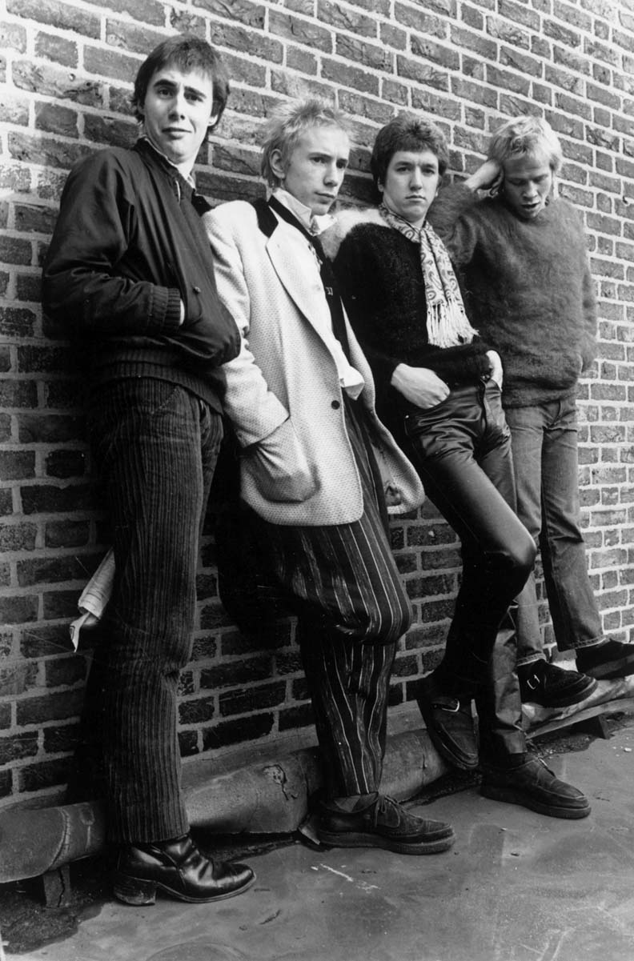
The Sex Pistols
(1975 à 1978, Angleterre [R-U])
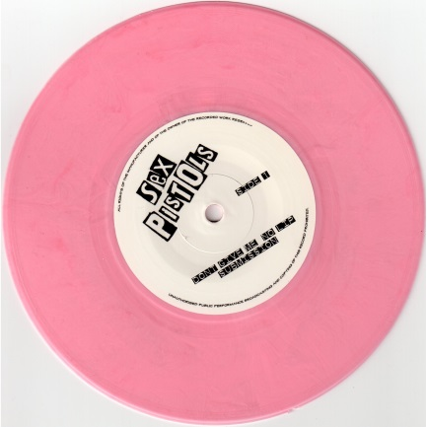  Disque vinyle 45 tours | 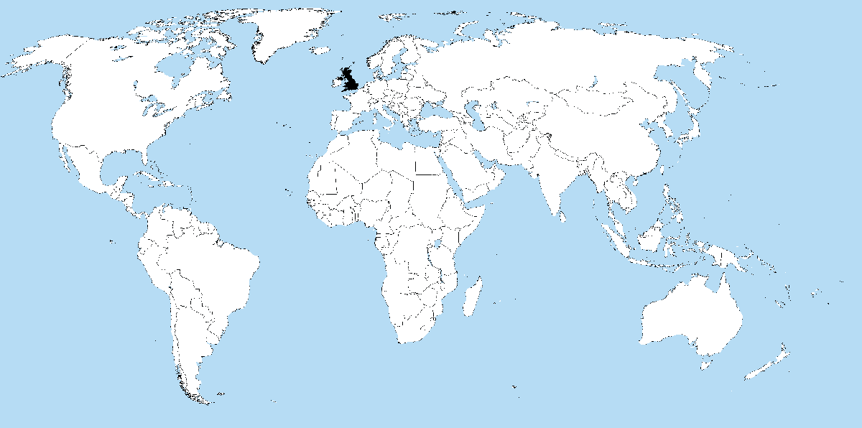  Royaume-Uni sur la carte

